Sujets ES / L des épreuves Enseignement Scientifique
Session 2013 - Asie

Durée de l'épreuve : 1 h 30 - Coefficient : 2

L'usage de la calculatrice est strictement interdit.
Le candidat doit traiter les trois parties qui sont indépendantes les unes des autres.

PARTIE 1 (8 points)

NOURRIR L'HUMANITÉ

En 2010 selon l’ONU, 884 millions de personnes dans le monde n'avaient pas accès à une eau potable de qualité et plus de 2,6 milliards ne disposaient pas d'installations sanitaires de base. De ce fait deux millions de personnes, pour la plupart des jeunes enfants, meurent chaque année des suites de maladies (choléra, diarrhées, légionellose) causées par une eau impropre à la consommation.
Pour pallier ce problème, la désinfection de l’eau par le solaire est possible (procédé de SODIS). Ce procédé consiste à exposer à la lumière solaire pendant 6 heures, l’eau que l’on veut débarrasser de ses microorganismes pathogènes parmi lesquels de nombreux coliformes fécaux. Une notice explicative est proposée aux populations afin d’assurer la mise en œuvre du procédé dans les conditions optimales.

Le procédé de SODIS (Désinfection solaire de l’eau)
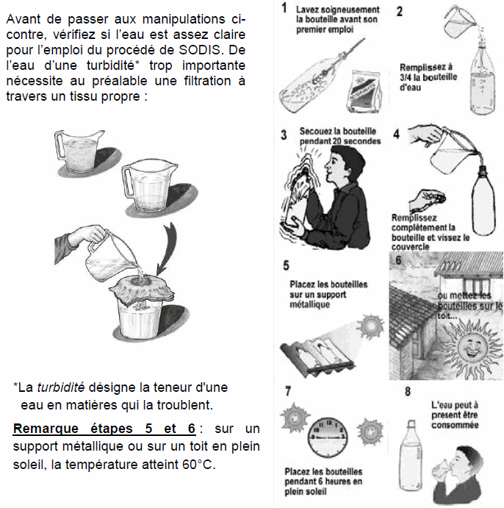
Source : http://www.sodis.ch
Document 1 : quelques paramètres de potabilité d’une eau.
D’après http://www.eaufrance.fr

En France, les critères de qualité, très stricts, sont fixés par le Ministère des Affaires sociales et de la Santé avec le Conseil Supérieur d’Hygiène Publique. Les normes portent sur :

Qualité microbiologique | L’eau ne doit contenir aucun microorganisme pathogène (virus, bactérie).
Qualité chimique | Les substances chimiques autres que les sels minéraux font l’objet de normes très strictes. Ainsi des micropolluants tels que l’arsenic, le chrome, le nickel et certains hydrocarbures ne sont tolérés qu’à hauteur du millionième de gramme par litre à cause de leur toxicité.
Qualité physique et gustative | L’eau doit être limpide, claire, aérée et ne doit présenter ni saveur ni odeur désagréable.

Document 2 :

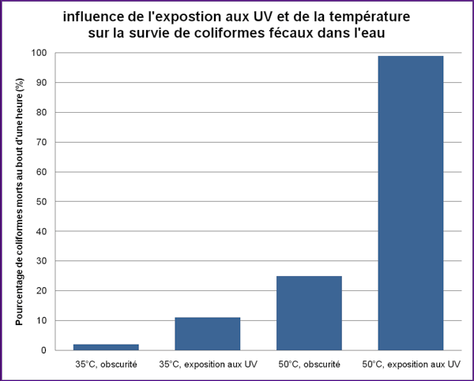
D'après : http://www.sodis.ch

Remarques :
- Les coliformes fécaux vivent dans l’intestin humain (à 37°C et à l’obscurité).
- Les radiations ultra-violettes (UV) font partie du spectre des ondes électromagnétiques émises par le Soleil et parvenant sur Terre.
La dose d’UV utilisée est de 140 Wh.m⁻². Elle correspond à celle reçue au cours d’une journée peu ensoleillée.

Document 3 : la thermorésistance de microorganismes pathogènes

Microorganismes | Durée et température nécessaires pour une destruction complète
Entérovirus | 60 minutes à 62 °C
Rotavirus | 30 minutes à 63 °C
Coliformes fécaux | 1 minute à 80 °C
Salmonelles | 6 minutes à 62°C ou 60 minutes à 58°C
Shigella | 6 minutes à 61°C ou 60 minutes à 54°C
D'après : http://www.sodis.ch

COMMENTAIRE RÉDIGÉ :

Actuellement dans les pays situés dans des zones à fort ensoleillement, ne proposant pas un accès à l’eau potable à l’ensemble de leur population, l’Organisation Mondiale de la Santé (OMS) préconise l'utilisation du procédé de SODIS pour traiter l'eau consommée à domicile.

Montrez en quoi ce procédé de désinfection solaire améliore la qualité de l’eau sans pour autant permettre de respecter tous les paramètres de potabilité.

Vous développerez votre argumentation en vous appuyant sur les documents et vos connaissances (qui intègrent, entre autres, les connaissances acquises dans différents champs disciplinaires).

PARTIE 2 (6 points)

REPRÉSENTATION VISUELLE

Document 1 : l’invention des lunettes à double foyer.
Benjamin Franklin mit ses talents d'observateur au service de la science expérimentale et fut, on le sait, à l'origine de bon nombre d'inventions : du poêle à combustion interne, du paratonnerre mais aussi ... des lunettes à double foyer.  L'âge arrivant, Franklin devait utiliser deux paires de lunettes : l'une pour voir de près, l'autre pour voir de loin. Manipulations qui peuvent devenir fort irritantes, on peut le comprendre....  Aussi eut-il l'idée de couper les verres de chaque paire en deux, puis de disposer les moitiés de ses verres concaves dans la partie haute de sa monture, et les moitiés convexes dans la partie basse.  Dans une lettre du 21 août 1784, Franklin explique, croquis à l'appui, à l'un de ses amis, George Watley, sa découverte : des lunettes "qui me permettent de voir des objets aussi bien lointains que proches et qui donnent à mes yeux une acuité qu'ils n'ont jamais eue". ! | 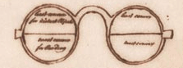
Source : http://instants.over-blog.com

Document 2 : lentilles concaves et convexes

Lentilles convexes | Lentilles concaves
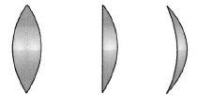 | 

Document 3 : les verres progressifs

Actuellement, pour corriger les défauts de vision dont est atteint Benjamin Franklin, la solution la plus aboutie est l’utilisation de verres progressifs.
« Le principe est de réaliser sur un seul et même verre, toutes les puissances nécessaires à la correction de la vision de loin jusqu’à la vision de près, en passant par toutes les distances de vision intermédiaires. Cela est possible par une augmentation douce et progressive de la puissance du verre entre le haut et le bas du verre : d’où le nom de verre progressif ».
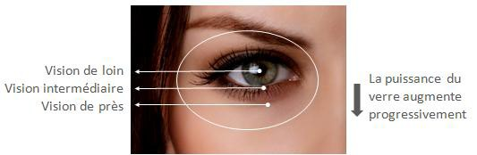

QUESTIONS

A l’aide des documents et des connaissances, répondre aux questions suivantes :

Question 1 :
En justifiant la réponse, citer les noms donnés aux lentilles convexes et aux lentilles concaves.

Question 2 :
En argumentant la réponse, indiquer les deux défauts de vision dont souffrait Benjamin Franklin.

Question 3 :
On s’intéresse ici à la vision de loin non corrigée de Benjamin Franklin.
Répondre à la question 3 sur la feuille-réponse en « annexe 1 à rendre avec la copie ».

Question 4 :
On s’intéresse ici à la vision de loin corrigée de Benjamin Franklin.
Répondre à la question 4 sur la feuille-réponse en « annexe 2 à rendre avec la copie »

Question 5 :
Le document 3 évoque la « puissance d’un verre ». Proposer un autre terme scientifique adapté en précisant son unité.

ANNEXE 1
À RENDRE AVEC LA COPIE
PARTIE 2 : REPRÉSENTATION VISUELLE

Question 3 :
Sur le schéma ci-dessous, compléter le trajet des rayons lumineux expliquant le défaut de vision de loin de Benjamin Franklin

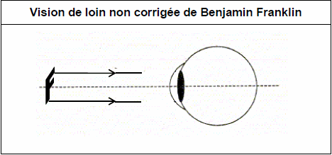

Question 4 :
Sur le schéma ci-dessous, symboliser la lentille permettant de corriger le défaut de vision de loin de Benjamin Franklin, puis compléter le trajet des rayons lumineux modélisant la correction de la vision.

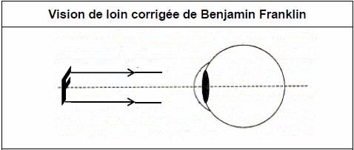

PARTIE 3 (6 points)

FÉMININ - MASCULIN

Depuis plus d’un an, Justine et son conjoint ont un désir d’enfant. Ce mois-ci encore, la survenue de ses règles confirme à la jeune femme qu’elle n’est pas enceinte. Le couple décide de consulter.

Lors de l’entretien avec son gynécologue, Justine se souvient avoir eu, il y a plusieurs années, une infection à Chlamydia traitée par des antibiotiques.

Document 1 : les complications d’une Infection Sexuellement Transmissible (IST) : la chlamydiose chez la femme.
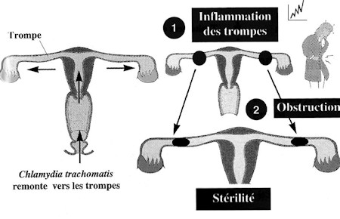 | Chez la femme Chlamydia trachomatis provoque une infection souvent très discrète du vagin et du col de l’utérus : la malade peut présenter des symptômes tels que fièvre, douleurs du bas ventre, pertes de sang par le vagin. Mais très souvent, elle ne ressent rien et le germe va endommager les trompes, ce qui peut conduire à une stérilité en l’absence de traitement.
D’après D’après MST – Connaitre et prévenir – Pr Luc Montagnier- APBG

L’auscultation ne révélant rien d’anormal, le gynécologue propose à Justine de réaliser une radiographie des trompes et de l’utérus, en lui expliquant que son infection à Chlamydiae peut avoir laissé des séquelles.

Document 2 : radiographies de l’utérus et des trompes.

Pour obtenir de tels clichés, on a injecté un liquide radio-opaque à l’aide d’une canule dans le col de l’utérus. On suit par radiographie aux rayons X la progression de ce liquide de contraste.
a. Résultat d’une radiographie de l’utérus et des trompes d’une femme ayant eu des enfants | b. Résultat de la radiographie de l’utérus et des trompes de Justine
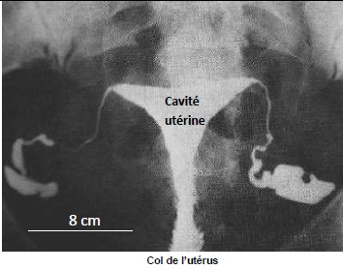 | 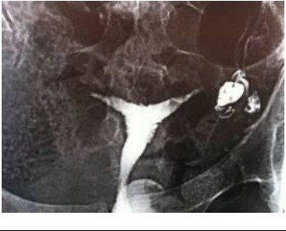
Source : http://www.lagynecologie.

QUESTION 1 :

On s’intéresse aux éventuelles séquelles laissées par l’infection à Chlamydia au niveau de l’appareil reproducteur de Justine.
Répondre à la question 1 sur la feuille-réponse en « annexe 2 à rendre avec la copie ».

QUESTION 2 :

On s’intéresse aux causes de l’absence de fécondation chez Justine.
Répondre à la question 2 sur la feuille-réponse en « annexe 2 à rendre avec la copie ».

QUESTION 3 :

On s’intéresse au comportement à adopter en cas d’infection à Chlamydia.
Répondre à la question 3 sur la feuille-réponse en « annexe 2 à rendre avec la copie ».

QUESTION 4 :

On estime à 7000 le nombre de nouveaux cas d'infection à Chlamydia diagnostiqués chaque année en France.
Utiliser les informations du document 1 pour expliquer pourquoi malgré l’existence de traitements efficaces, le nombre d’IST à Chlamydia ne cesse d’augmenter.

QUESTION 5 :

Les notices de médicaments à usage local prescrits pour soigner certaines IST recommandent d’utiliser son propre linge de toilette et d’en changer tous les jours.
Justifier cette recommandation.

ANNEXE 2 A RENDRE AVEC LA COPIE
THEME « FEMININI MASCULIN »

A l’aide des connaissances et des documents, choisir les propositions exactes :

QUESTION 1 :
L’infection à Chlamydia de Justine a effectivement laissé des séquelles car l’examen radiologique montre l’obstruction :
Cocher uniquement la réponse exacte
de l’utérus
du vagin
d’une seule trompe
des deux trompes

QUESTION 2 :
Justine a des problèmes de fertilité car les séquelles dues à l’IST qu’elle a contractée il y a quelques années empêchent :
Cochez uniquement la réponse exacte
la rencontre des spermatozoïdes et de l’ovule
le dépôt des spermatozoïdes dans le vagin
la progression des spermatozoïdes dans la cavité utérine
le passage des spermatozoïdes à travers le col de l’utérus

QUESTION 3 :
Un antibiotique pris durant 14 à 21 jours permet de combattre l’infection à Chlamydia. Pour éviter la propagation de cette IST, ce traitement est préconisé pour la personne malade et :
Cochez uniquement la réponse exacte
tous ses partenaires sexuels même s’ils ne présentent pas de symptômes
tous ses partenaires sexuels à condition qu’ils présentent des symptômes
personne d’autre
tout son entourage

